СХЕМА ГРАНИЦ РЫБОВОДНОГО УЧАСТКА
Наименование рыбоводного участка | Площадь рыбоводного участка, га | Площадь водного объекта, га | Географические координаты рыбоводного участка |  |  | Цель исполь- зованиярыбоводного участка | Место располо- жения рыбоводного участка
 |  |  | № точки | С.Ш. | В.Д.
Озеро Большое Попово | 192,0 | 192,0 | 1  2  3 | 54°16’57”  54°16’59”  54°16’16” | 62°50’55”  62°51’39”  62°51’50” | Товарное рыбоводство | Октябрьский муниципальный район

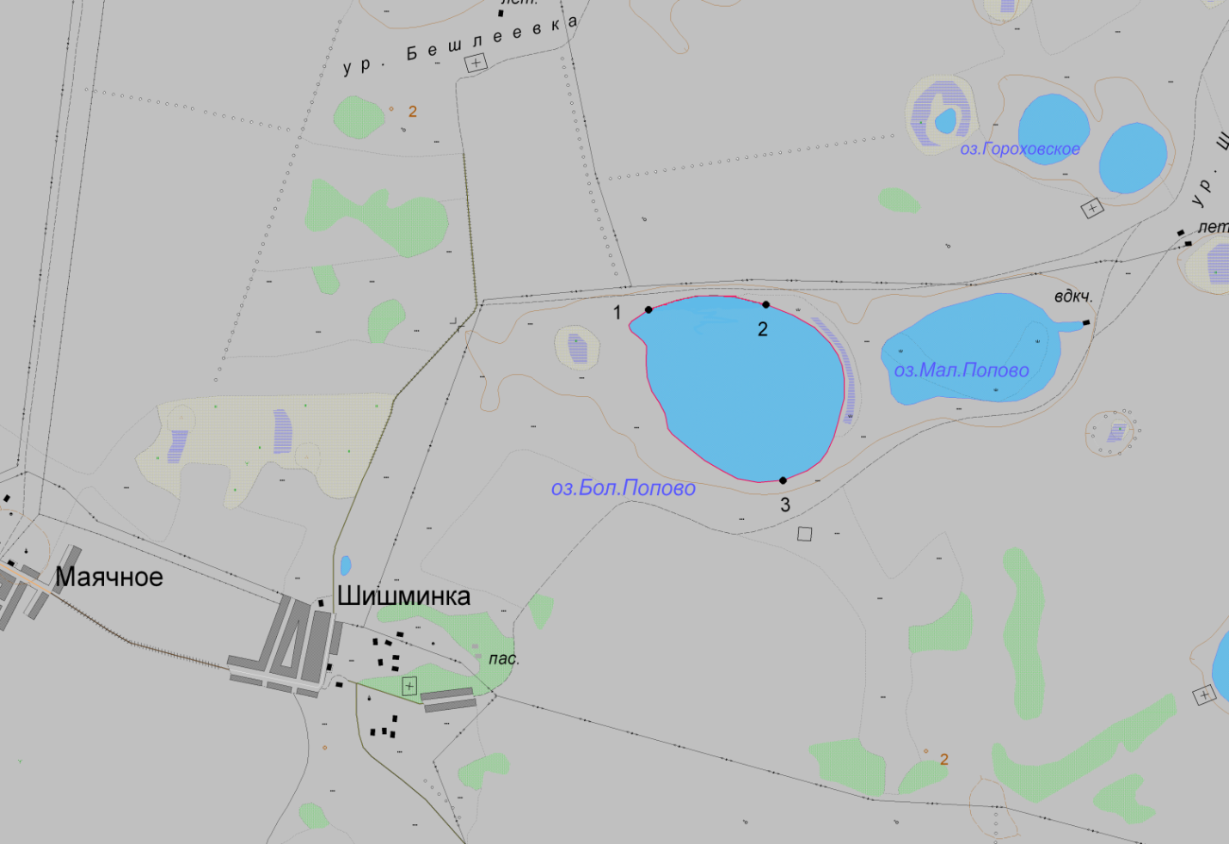
1:50 000
Условные обозначения:
Границы населенных пунктов;
Границы рыбоводного участка;
1
Точки границ рыбоводного участка;

